Мордовские народные подвижные игры влияют на воспитание воли, нравственных чувств, развитие сообразительности, быстроты реакции, физически укрепляют ребенка. Через игру воспитывается чувство ответственности перед коллективом, умение действовать в команде. Вместе с тем, спонтанность игры, отсутствие дидактических задач делает эти игры привлекательными «свежими» для детей. Такое широкое применение народных подвижных игр обеспечивает их сохранность и передачу из поколения в поколение.

В народных играх много юмора, шуток, соревновательного задора; движения точны и образны, часто сопровождаются неожиданными веселыми моментами, заманчивыми и любимыми детьми считалками, жеребьевками, потешками. Они сохраняют свою художественную прелесть, эстетическое значение и составляют ценнейший, неоспоримый игровой фольклор.

**«В горшочки» (Чакшкесэ)**

В старину играли в эту игру весной и летом на просторной площадке. Как правило, участвовали в игре две возрастные группы: малыши 5 — 7 лет (*горшочки)*и дети 12 — 15лет (*купцы и торговцы).*В праздничные дни в эту игру играли и взрослые парни и девушки. На роль горшков приглашали детей 10— 12 лет.

**Содержание и условия игры**

У детей игра проста. Она заключается в том, что каждый *купец,*купив *горшок,*хочет стать *торговцем,*чтобы занять место в торговом круге и подороже продать только что купленный им товар. При торгах используется традиционный диалог:

*Купец*. Продашь горшок? (Мисак чакшонть?)

*Торговец.*   Продам. (Миса)

Далее каждый из них, коснувшись ладонью головы горшка, бежит по кругу в разных направлениях, стремясь раньше добежать до «товара» и встать за его спиной. Прибежавший раньше становится *торговцем,*а отставший — *купцом.*

У молодежи игра носит форму народного гулянья. По ходу действия звучит музыка, устраиваются пляски, разыгрываются шуточные сценки торгов. Большую роль при этом играет публика, для которой, собственно, и вводится увеселительная часть игры. Зрители подзадоривают участников игры, смеются, дают свои советы, за какую цену продать или купить тот или иной *горшок.*

Эту сторону молодежной игры, по возможности, следует перенять и в работе с детьми, учитывая, возрастные особенности коллектива играющих.

Готовясь к игре, молодые люди договариваются с девочками и мальчиками быть их партнерами. Затем все играющие  собираются где-то  в  определенном месте в отдалении от публики. К ним приходят музыканты – гармонисты, балалаечники, раньше – скрипачи.

Взрослые берут детей за руки и выстраиваются по двое в колонну. Музыканты играют мелодию популярной веселой песни. Вся группа, приплясывая под общую песню, направляется к площадке для игры.

*Купец (его выбирают из наиболее разбитных, остроязыких парней)*идет рядом, приглашая публику в «горшечный ряд».

*Купец.* А ну, подходите, бабы и старики, молодухи и мужики — горшки везем! Горшки звонкие, каленые, только из печи вынутые: корчаги и крынки, кувшины и сливочники – на любой вкус, на любой глаз.

Группа участников, проходя мимо публики, может на время остановиться, попеть частушки, поплясать. В центре площадки эта группа организует круг. Дети *(горшки)*садятся по кругу с внешней стороны лицом к зрителю у ног своих *торговцев.*

Традиционных диалогов, произносимых действующими лицами во время игры, не бывает. Играющие свободны в выборе формы торгов. Но придерживаются главной темы: «Купи – продай – останься с барышом».

В прошлом торги проходили примерно так: *купец*подходит к одному из торговцев, снимает шапку, кланяется.

*Купец*.  Крынку продашь?

*Торговец.*  Это не крынка, а корчага для браги.

*Купец.*  Сколько просишь?

*Торговец*.   Дешево не отдам. Посудина ценная, редкостная. А какая брага в ней получится!

*Купец*. Давай, давай заливай!

*Торговец*. Не веришь – проходи мимо!

*Купец*. Ну, ладно, ладно — по рукам! *(Подают друг другу руки, затем в знак окончательного решения дотрагивается до головы мальчика горшка).*

Играет музыка.

Купец и торговецбегут по кругу навстречу друг другу. Кто первым добежит до горшк*а*и положит руку на его голову, тот будет его хозяином, т.е. торговцем*,*а торговец — купцом*.*Теперь последнему нужно будет ходить по кругу и высматривать себе товар.

Купец может заигрывать с малышами*-*горшками,исполняя детскую потешку:

Дёголь, дёголь, дёкшие,

Наша Валя большенькая,

С дубовый желудочек,

С ореховый гроздочек,

С большой пирог с творогом...

*Затем купец обращается* *к* *торговцу:*

— Горшокпродашь?

*Торговец.*    Нет.

*Купец*.  Почему?

*Торговец.* Уж очень редкостный. С ротиком. С глазками.

*Купец* *(просит).*Продай. Мне такой как раз нужен.

*Торговец*.    Сколько дашь?

*Купец*. Два мышиных хвостика, три воробьиных перышка да два комариных крылышка.

*Торговец*. Пойдет!

Затем оба прикладываются к голове горшка, бегут. И так далее.

Из всего видно, молодежная игра интересна именно состязанием в остроумии. Чем нелепее характеристика товара и необычность предлагаемой цены, тем игра проходит занимательней и веселее.

Торговец может отказать купцув товаре (цена неподходящая, не приглянулся покупатель и т.д.), в таком случае купец подыскивает нового покупателя.

Детям моей группы очень нравится играть в эту игру, причем, играть именно на мордовском языке. Для этого,перед началом игры разучиваем эрзянские слова, считалку, проговариваем слова, учим счет. Торговцы и покупатели с удовольствием одевают мордовскую одежду, «посуда» -шапочки на голову и начинаем играть. Дети вначале выбирают мордовской считалкой продавца (микшниця) и покупателя (рамсиця).

* Вейке, кавто, колмо, ниле

Мон сэвинь саразонь пиле

Кавто, колмо, ниле, ветесь

Кинень понги саразонь пекесь.

1, 2, 3,4,

Я съел куриное ухо.

2,3,4,5,

Кому попадется куриный желудок?

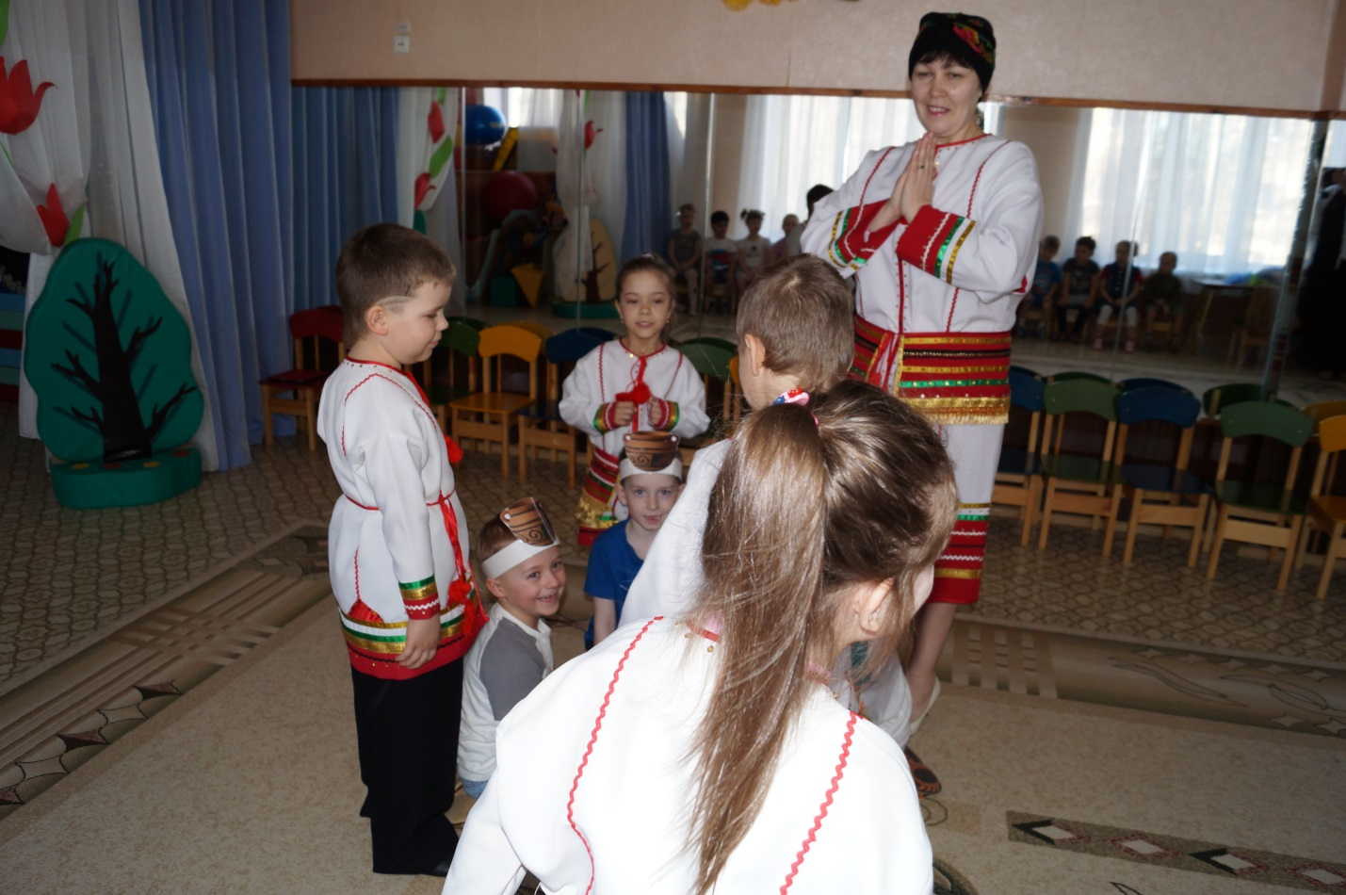

Остальные дети- посуда(Горшки).

Затем идет диалог между продавцом и покупателем.

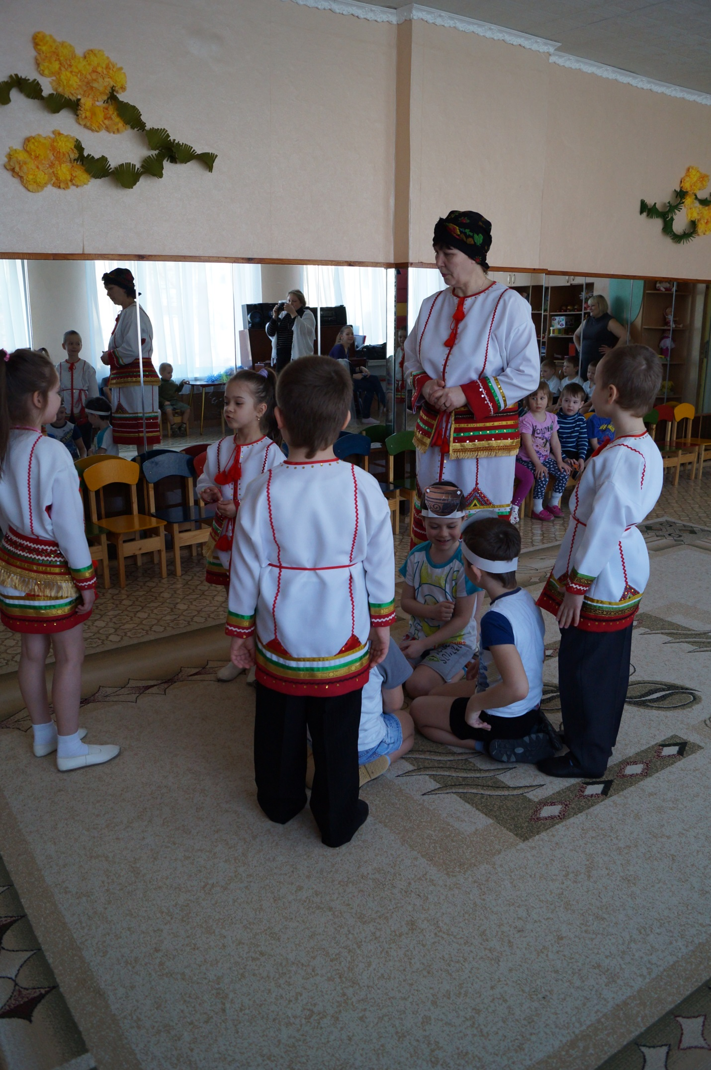

Он может быть разным по содержанию, в зависимости от подготовленности детей, от умения играть эту роль.

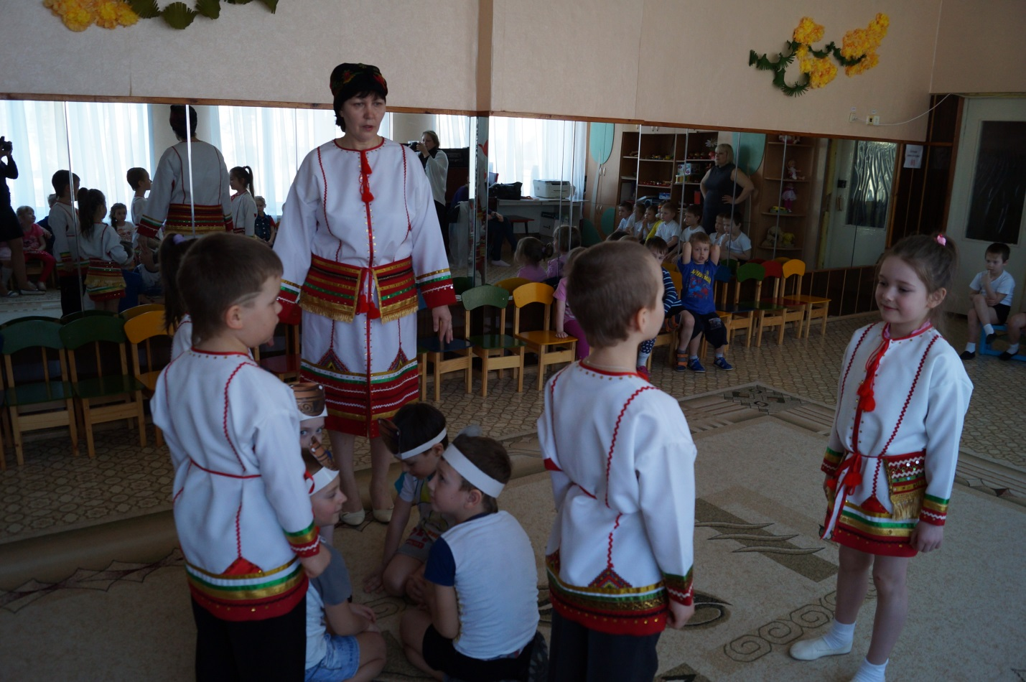

-Здорово, хозяин! -Здорово!

-Что продаешь? -Горшки.

-Горшки целые, не битые, красивые ? (и так далее, все слова-прилагательные, которые помнят дети на эрзянском языке)

-А сколько они стоят? Хозяин называет определенную сумму.

-Дорого. Давай торговаться. Давай.

(Продавец и покупатель встают спиной друг-другу и считают до трех по эрзянски, а затем бегут в разном направлении, кто быстрее добежит до горшка, тот становится его новым владельцем.)

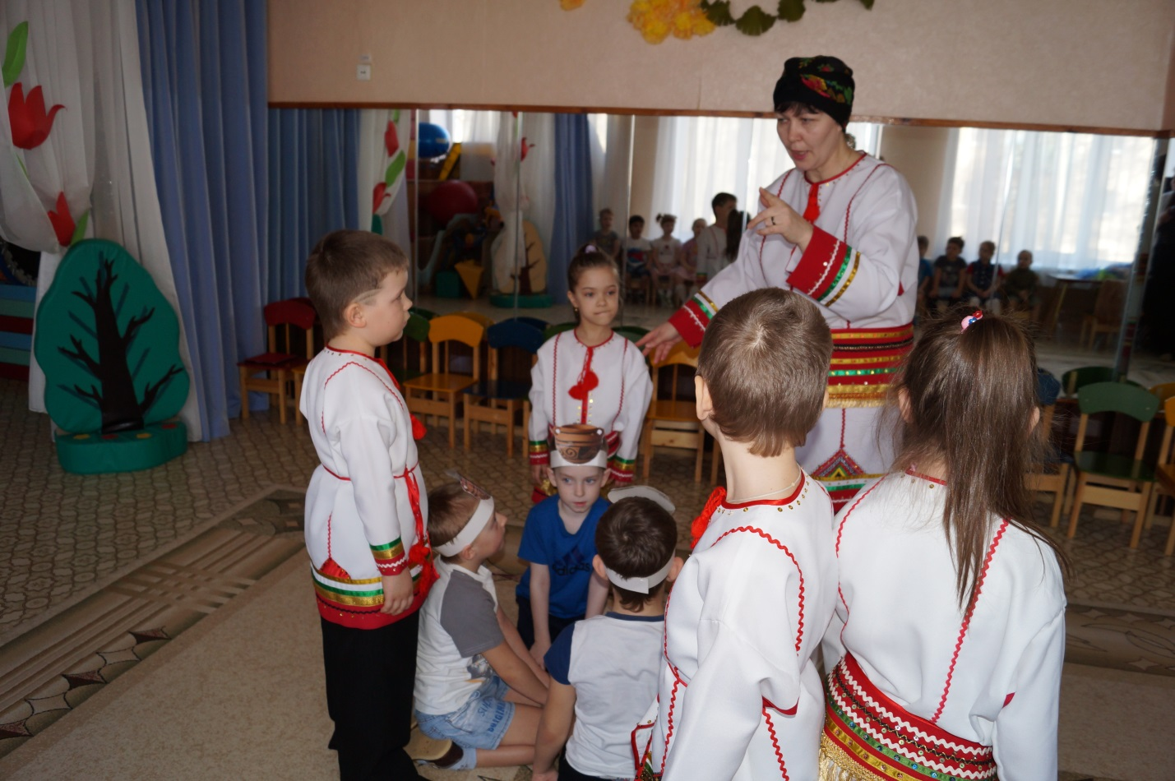

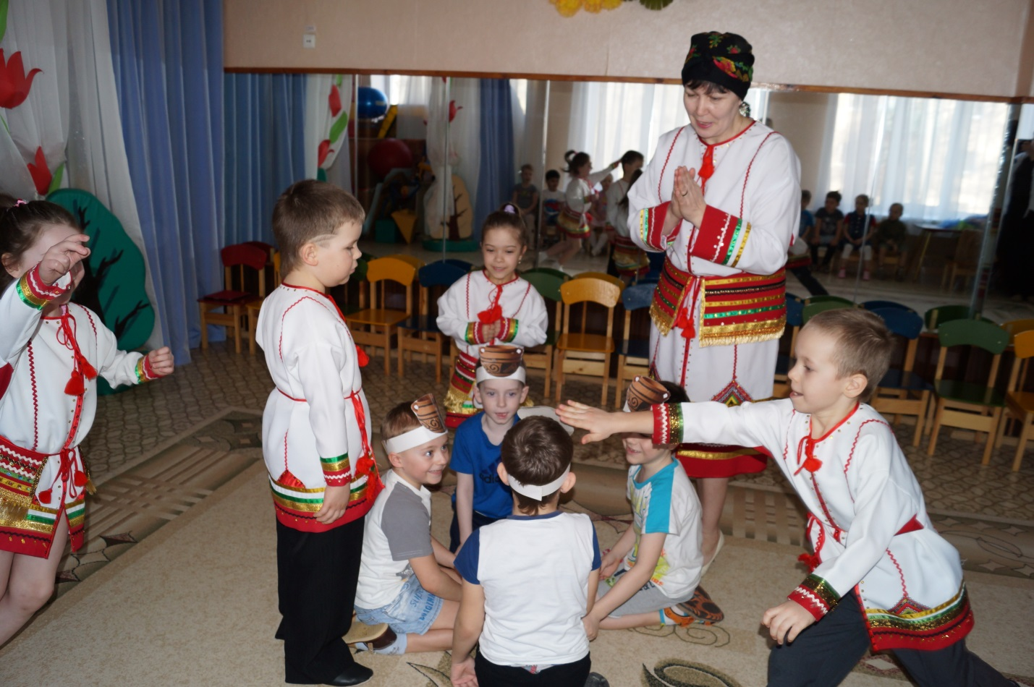

В этой игре есть и юмор, который дети обожают и подвижная часть, которая их увлекает. Игра дает возможность показать свое мастерство перевоплощения.

